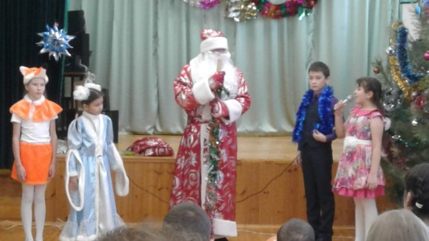
23.12.2016.
Үзәк чыршыны ачу тантанасында
Районыбызның үзәк паркындагы чыршыны ачу бәйрәмендә 4 сыйныф укучылары Гарипов Азат һәм Мифтахова Язгөл катнаштылар.Район башлыгы,килгән кунаклар,районыбыз һәвәскәрләренең чыгышы,уеннар һәм дәртле биюләр балалар күңеленә хуш килде.
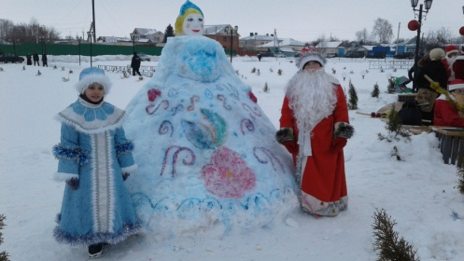

24.12.2016
Яңа ел кичәсе оешкан төстә үтте
Мәктәп күләмендә Яңа ел кичәсе әзерлек белән,оешкан төстә,күңелле узды.1-5 сыйныф укучылары “Яңа елны көткәндә” исемле,ә 6-11 сыйныфлар “Әтәч-шоу” дигән тамаша тәкъдим иттеләр.Балалар туйганчы күңел ачып,яңа ел бүләкләрен алып,зарыгып көтеп алган кышкы каникулга таралдылар.

25.12.2016.
11 сыйныф укучысы Президент чыршысында
Мәктәбебезнең иң лаек укучысы Гиниятуллин Алмаз 25 декабрь көне Боз сараенда үткән Президен чыршысында катнашты һәм яхшы кәеф,уңай тәэсирләр белән кайтты.
